2022년 하반기 내일설계 휴직을 다음과 같이 시행하오니 희망하는 조합원은 기한 내 신청바랍니다.
■ 지원자격 : 만 50세 ~ 만 58세 미만
- 창업지원휴직 사용자는 기사용 휴직기간을 제외하고, 잔여 휴직기간 내에서 재신청 가능(1회 限)
■ 대상분야 및 선발절차
○지원분야 : 자격증 취득, 창업, 재취업 등 희망분야
○신청방법 : (모바일 Kate에서 내일설계휴직 신청가능)
- Kate 메인 화면 내일설계휴직 신청 → 신청서 작성
- 신청서 작성 후 소속 인사담당자에게 이메일 접수
○선발절차 : 인사위원회 적합성 심의를 통해 최종 선발
■ 휴직기간 급여 및 지원사항
○휴직기간 : 최소 2년 6개월 ~ 최대 4년
- 의무 휴직기간 2년 6개월 이후부터 6개월 단위 연장 가능(2년 6개월 이후 복직 가능)
○급여 : 최초 1년 6개월 동안 유급(월기본급100%) 이후 무급
○휴직 중 자격증 취득/창업/재취업 등 회사가 인정하는 사유로 퇴직하는 경우에는 내일설계 지원금과 대학생 자녀(대입예정자 포함)에 대한 특별학자금을 지원합니다.
■ 시행일정
○ 신청 / 접수기간 : 2022.12.15(목) ~ 12.28(수)
○ 선발결과 / 발표 : 12.29(목)
○ 업무인수 / 인계 : 12.29(목) ~ 12.30(금)
○ 휴직발령 : 2023년 1월 1일
※ 자세한 사항은 전사공지를 참고하시기 바랍니다.

노동조합은 NW 업무 최적화 시행에 따른 공정 인사 감시단 활동을 오늘부터 개시한다. 또한 업무 최적화 시행에 따른 노사 합의사항 이행 감시 및 공정한 인사 제도 정착을 위해 신고센터를 아래와 같이 운영한다.
○ 운영기간 : 업무 최적화에 따른 재배치 종료 시까지
① 오프라인 방식 : 조합원 → 지부(장) → 지방본부 → 중앙본부 공정인사 감시단 운영국(pbgf@kt.com)
② 온라인 신고센터 : 조합원 → 노동조합 홈페이지 → 공정인사감시단 신고센터 배너 클릭 → 내용 제출
※ 조치결과는 신고한 해당 조합원에게만 결과 통보
2022년 하반기 내일설계휴직 시행 안내
자격증 취득, 창업, 재취업 등 개인이 희망하는 모든 분야 가능
[제14 - 371호]
2022년 12월14일(수)
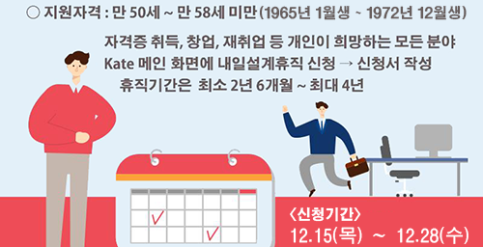
☎ 복지기획국장 : (031 – 727 – 2823)
네트워크 업무 최적화 시행에 따른
공정인사 감시단 신고센터 운영안내


